# 表头介绍

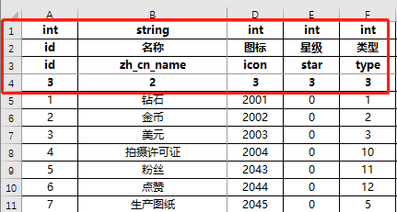

* 表头有4行
* 第1行： 数据类型
* 第2行： 中文名称
* 第3行： 字段名称
* 第4行： 导出规则（3： 客户端和服务器都导出， 2： 仅客户端导出， 1： 仅服务器导出， 0： 都不导出）

注意：第1列，必须用id字段，值是唯一值

## 第2行： 数据类型

1. 默认支持的类型有:

|  |  |
| --- | --- |
| string | 字符串 |
| int | 整数 |
| int64 | 整数 64位的 |
| float | 浮点数 |
| double | 浮点数 64位的 |
| boolean | 布尔值 （真，假） |

1. 默认支持的数组类型有:

|  |
| --- |
| string[] |
| int[] |
| int64[] |
| float[] |
| double[] |
| boolean[] |

1. 可以看出只要有支持的类型就可以加中括号**[]**表示数组
2. DT开头的类型是自定义数据结构。如：DTItemNum

## 第3行： 导出该列规则

|  |  |
| --- | --- |
| 0 | 都不导出 |
| 1 | 仅服务器导出 |
| 2 | 仅客户端导出 |
| 3 | 客户端和服务器都导出 |

# 自定义数据类型

打开文件Config/ExportSetting.xlsx

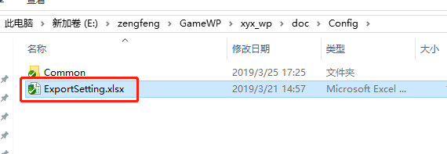

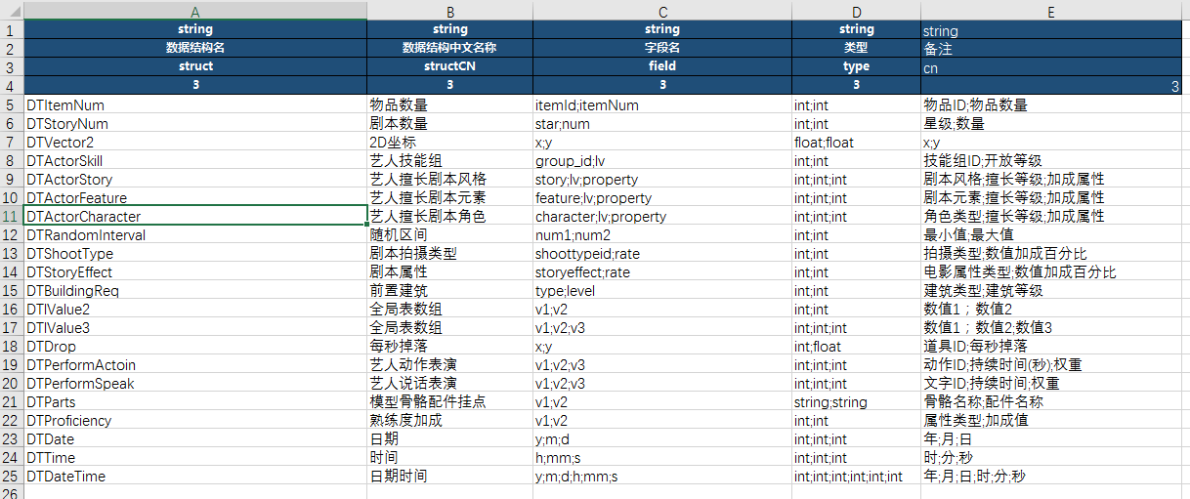

* 第1列： 用DT开头定义数据结构名称
* 第2列： 数据结构中文名称备注
* 第3列： 该数据结构拥有的字段名称，用分号分隔(“;”)
* 第4列： 该数据结构对应字段的数据类型，只能写基础类型，用分号分隔(“;”)
* 第5列： 该数据结构对应字段的中文名，用分号分隔(“;”)

# 配置表分隔符规范

|  |  |
| --- | --- |
| 数组分隔符 | ; |
| 结构体分隔符 | & |

# 配置表命名规范

|  |  |
| --- | --- |
| 字段名 | 驼峰格式，小写开头。比如: heroLevel |
| 数据结构名 | DT开头，驼峰格式，大写开头。比如: DTItemNum |